|  |  |
| --- | --- |
| ДИСЦИПЛИНА | Технологии индустриального программирования |
| ИНСТИТУТ | ИПТИП |
| КАФЕДРА | Индустриального программирования |
| ВИД УЧЕБНОГО МАТЕРИАЛА | Методические указания к практическим занятиям по дисциплине |
| ПРЕПОДАВАТЕЛЬ | Александров Алексей Сергеевич |
| СЕМЕСТР | 3 семестр, 2024/2025 уч. год |

# Практическое занятие №1

**Установка на Linux:**

1. Открыть терминал
2. Выполнить   
   sudo apt-get install build-essential qtcreator qt5-default
3. Закрыть терминал

**Установка на Windows:**

1. Скачать установочный файл по ссылке (данная версия подходит только для Windows): <https://cloud.mail.ru/public/AHh8/RJEF2j2c8>
2. Отключить интернет на ПК
3. Запустить файл:

qt-opensource-windows-x86-5.12.12.exe

1. Нажимать «Далее» до попадания в меню выбора компонентов:
2. В меню выбора компонентов поставить галочку **MinGW 7.3.0 64-bit** в подменю Qt 5.12.12:

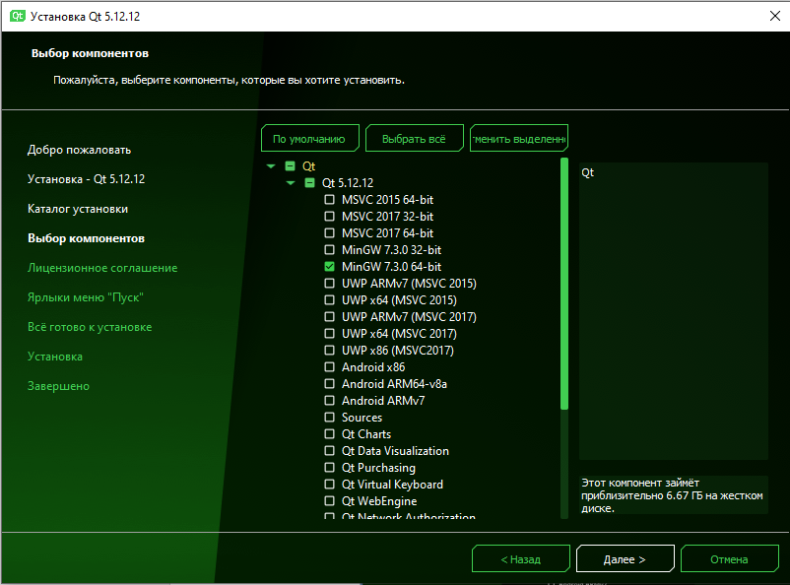

А также в подменю Development and designer tools:

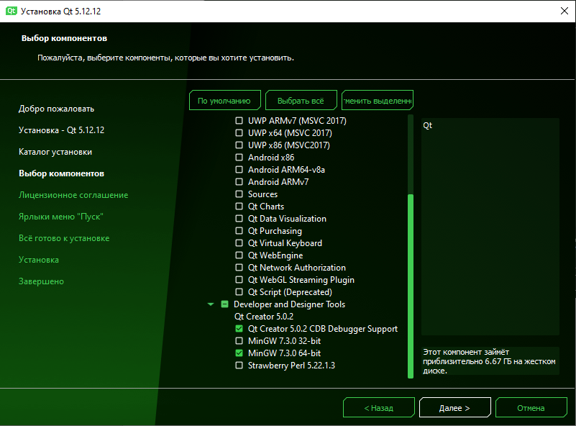

1. Нажать далее, подтвердить прочтение инструкции и дождаться окончания установки.
2. Включить интернет обратно.

**Установка на MacOS**

1. Предварительным условием работы на MacOS является установка XCode. Для установки Qt и Qt Creator на MacOS применяется пакетный менеджер Homebrew.

2. Так, для установки Qt надо выполнить в консоли команду

brew install qt

3. Для сборки приложения может использоваться CMake, поэтому также следует установить соответствующий пакет:

brew install cmake

4. Переходим на GitHub qt-creator в раздел [releases](https://github.com/qt-creator/qt-creator/releases) и скачиваем последнюю версию:

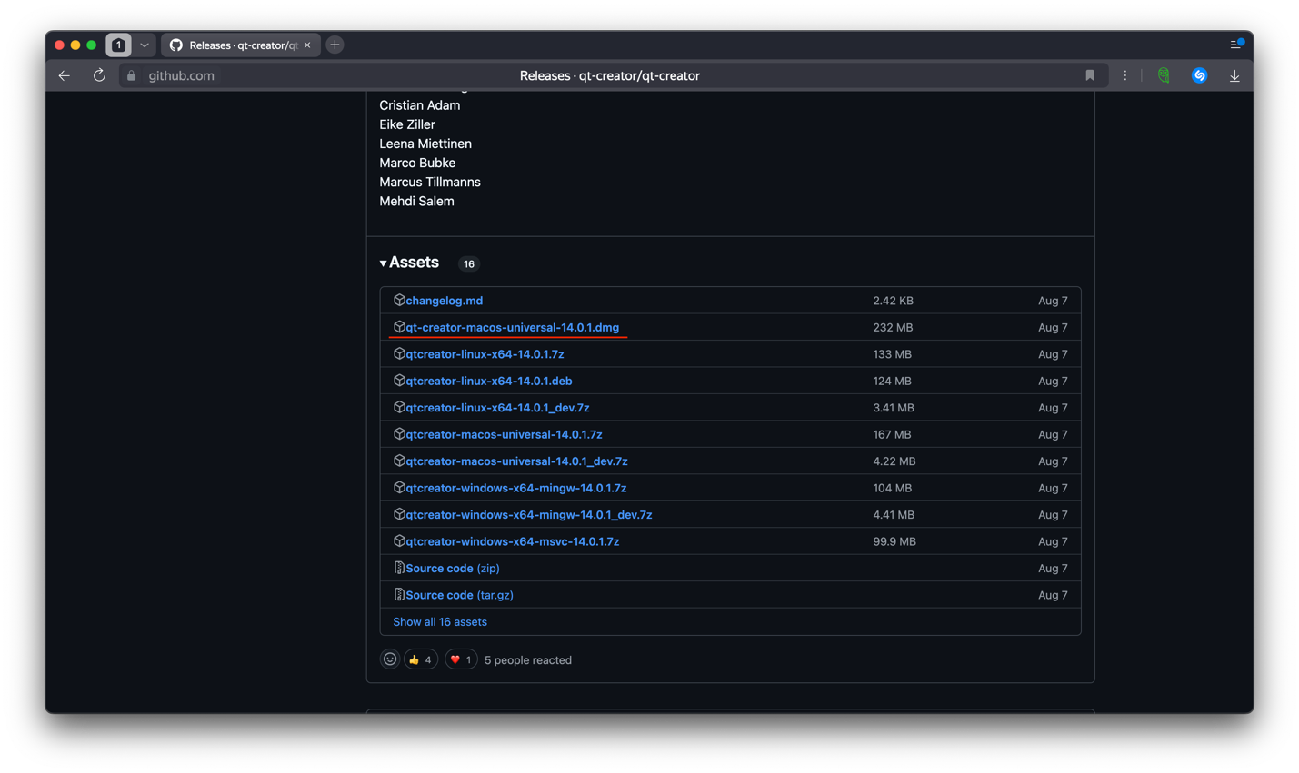

5. Открываем скаченный образ и переносим Qt Creator.app в папку Applications. Далее переходим в папку Applications и открываем ранее перенесенный файл (Qt Creator.app[1]).

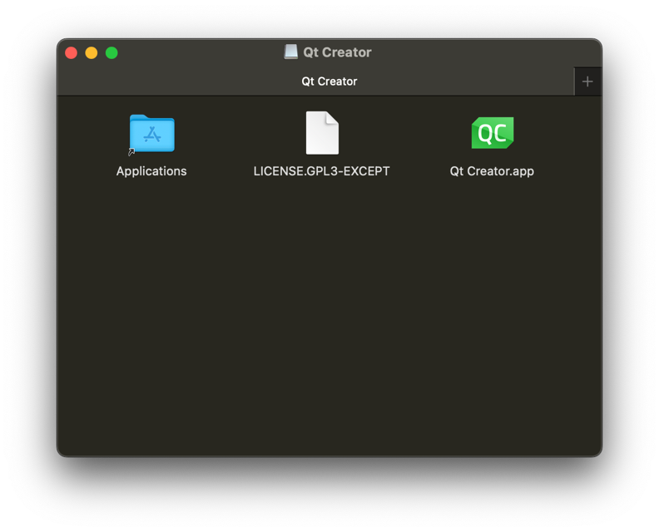

6. После открытия приложения в верхнем меню наведите на Qt Creator и в выпадающем меню нажмите Настройки (или воспользуйтесь сочетанием клавиш Cmd+,).

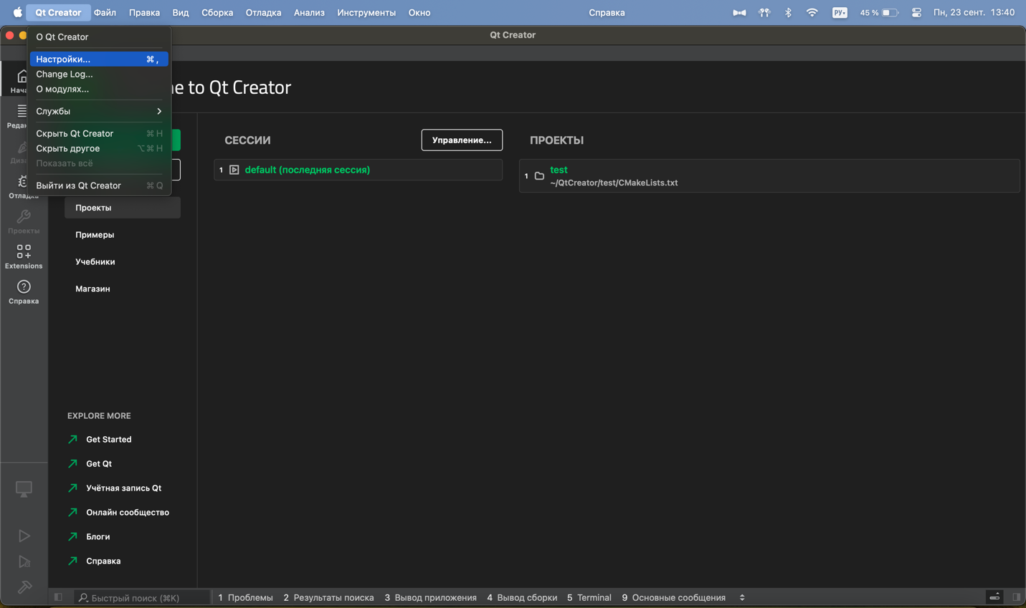

7. Перейдите в раздел Комплекты > Профили Qt

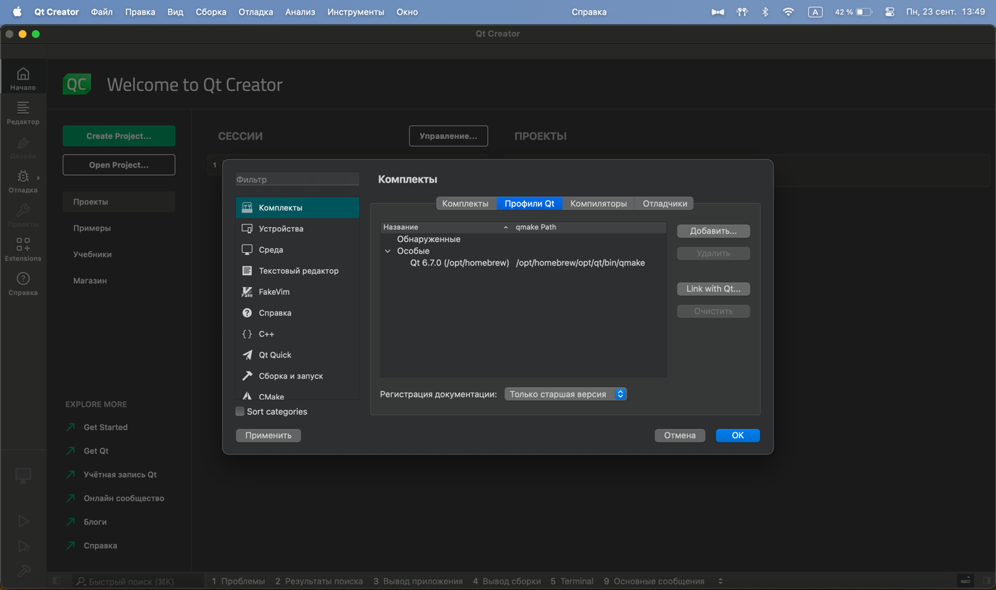

8. Далее откройте терминал и выполните команду:

brew info qt

9. После выполнения команды у вас отобразится путь до установленной версии qt. Скопируйте его и вернитесь в приложение Qt Creator.

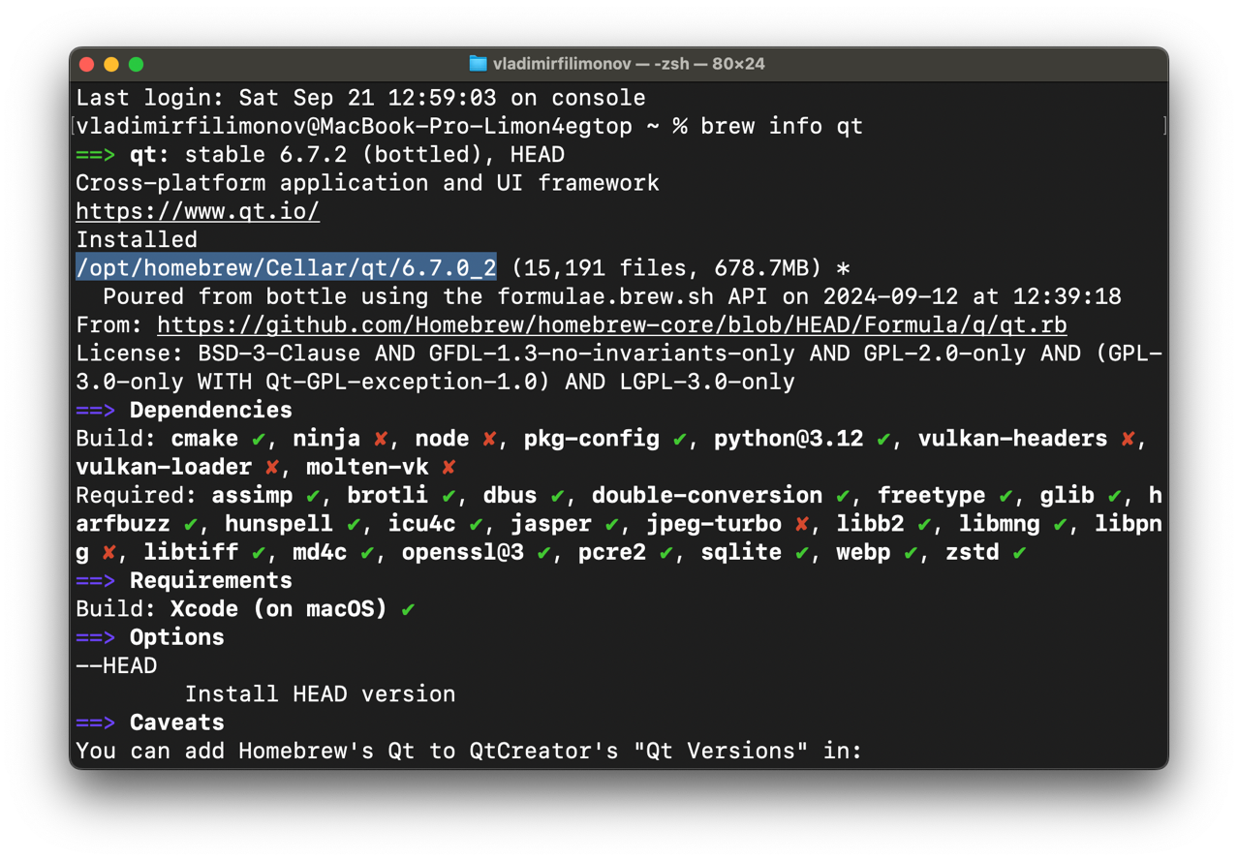

10. В ранее открытом окне настроек нажмите кнопку Link with Qt…

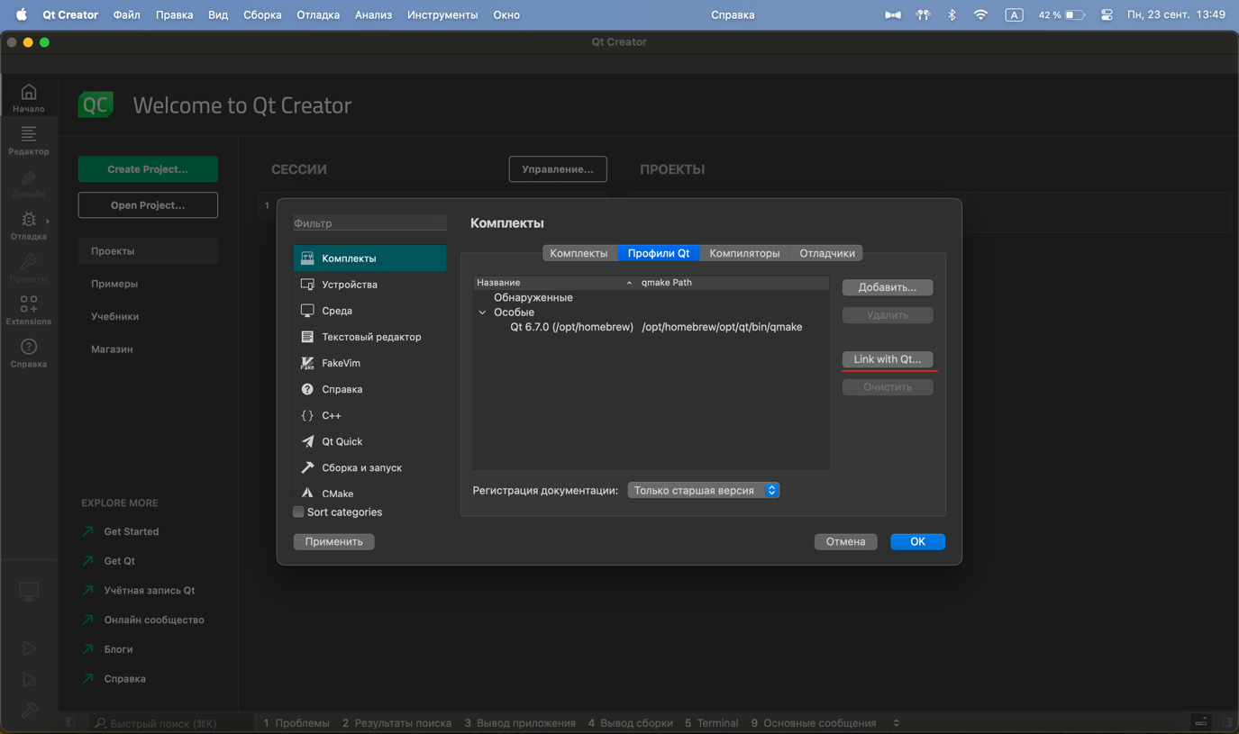

11. Вставьте в открывшееся окно путь на qt (скопированный в терминале) и нажмите кнопку Связать с Qt.

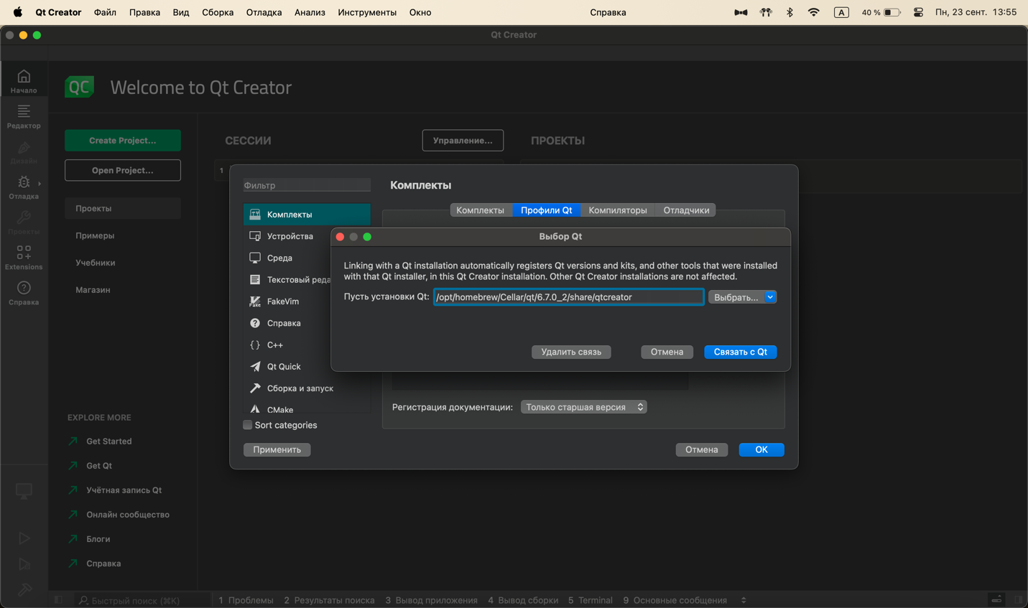

12. Перезапустите Qt Creator, чтобы изменения вступили в силу.

**Создание нового проекта**

При запуске среды разработки Qt Creator, пользователя встречает главное окно программы:

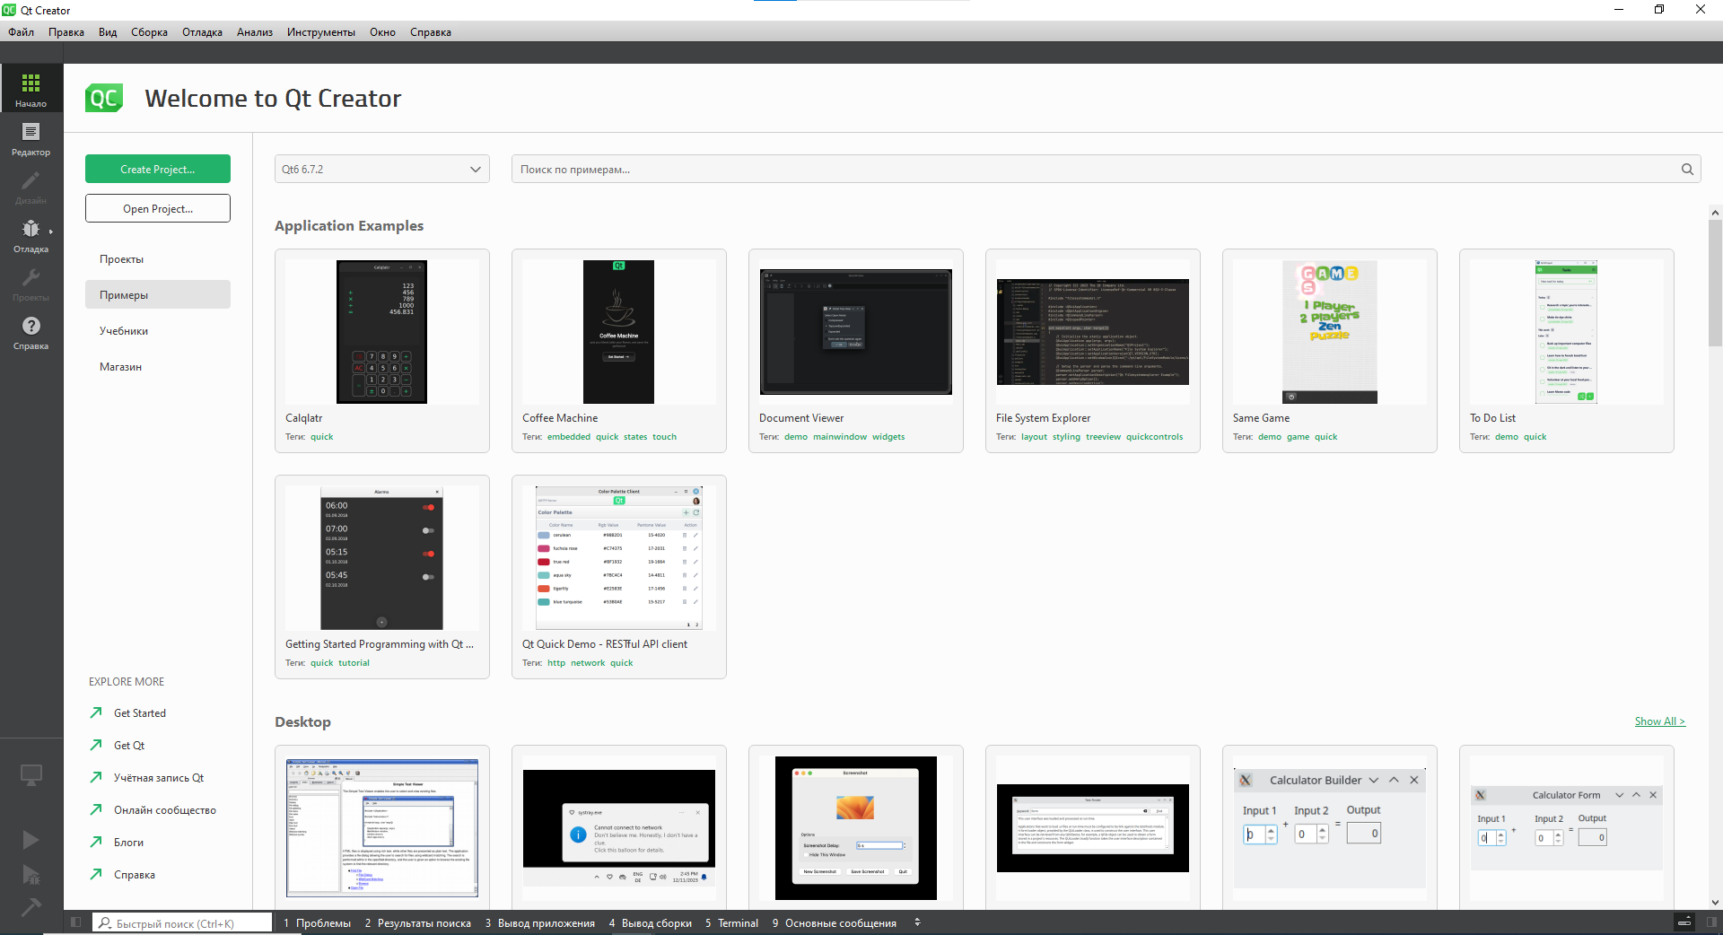

Главное окно среды разработки Qt Creator

Для создания нового проекта необходимо нажать Файл -> Создать файл или проект -> Приложение (Qt) -> Приложение Qt Widgets. После этого нажать на кнопку Choose:

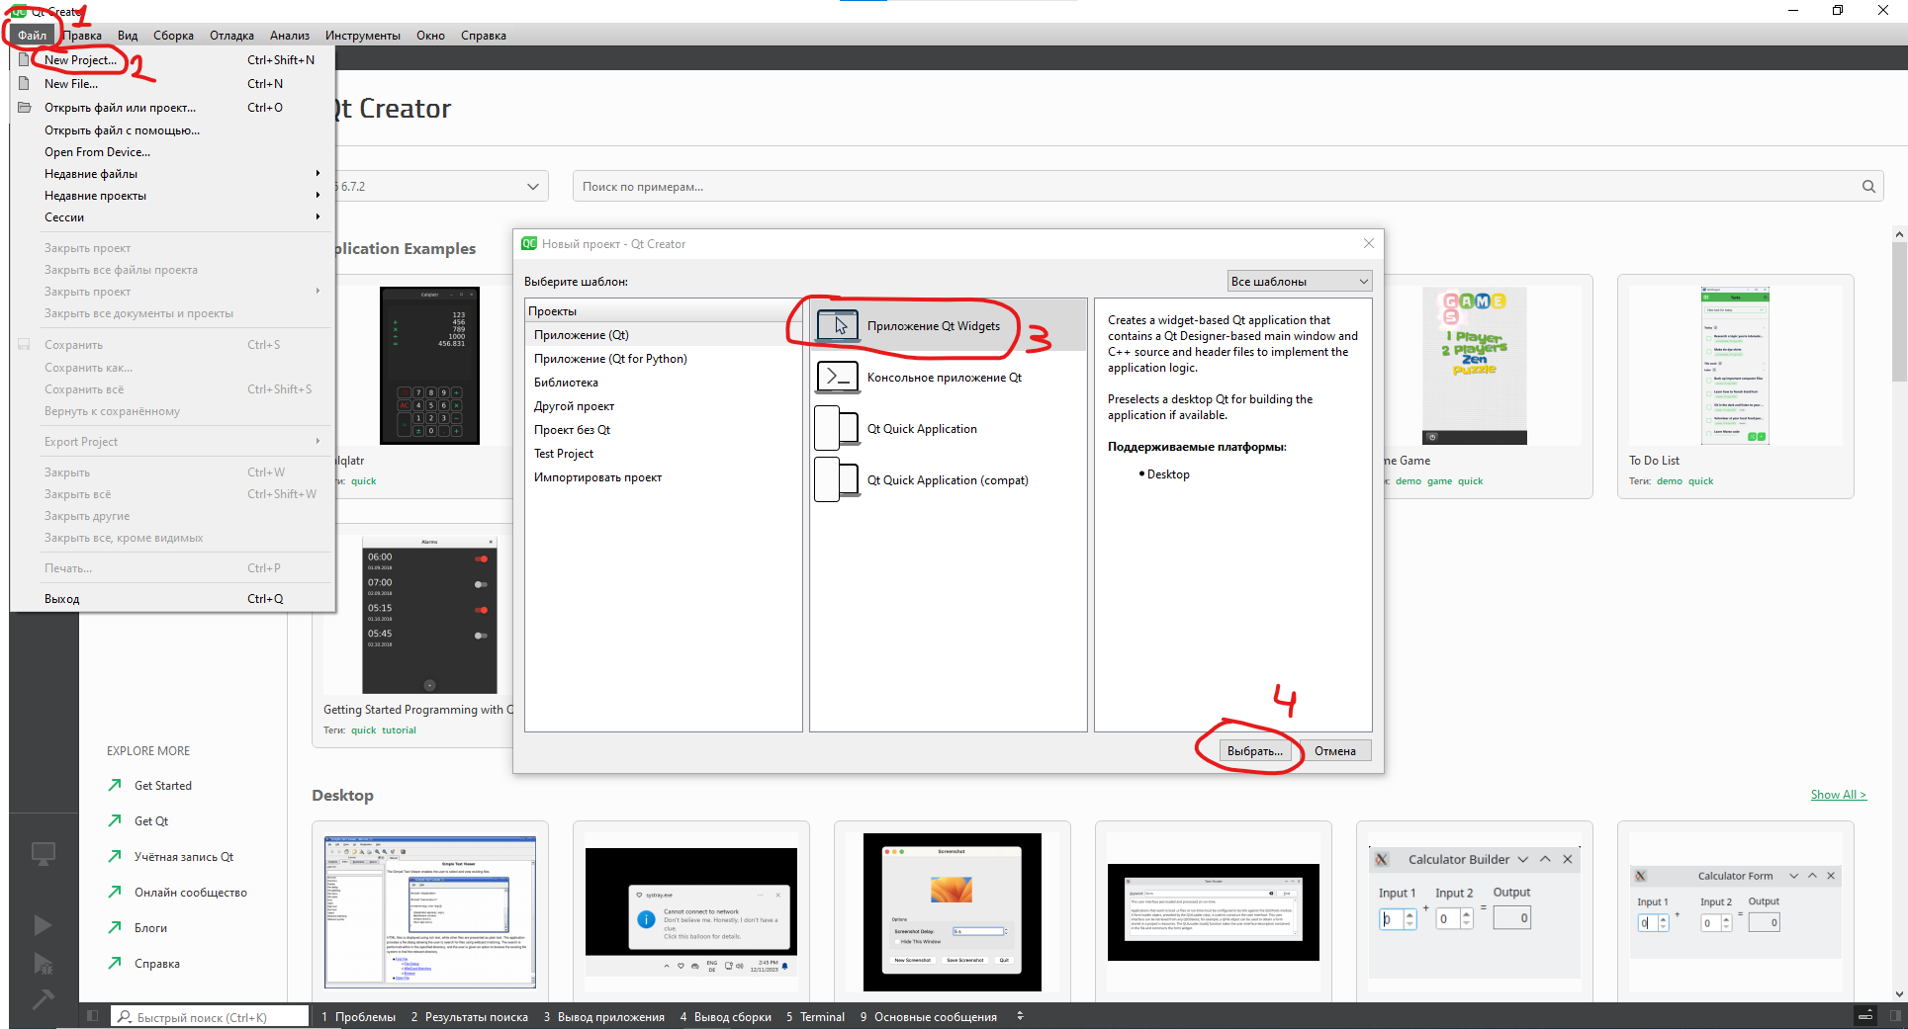

Создание проекта

Далее в открывшемся окне необходимо ввести название проекта.

***Обратите внимание на расположение папки с проектом:***

*Путь должен содержать только символы на латинице и цифры (если имеются), а также не содержать пробелов, в противном случае программа не будет компилироваться!*

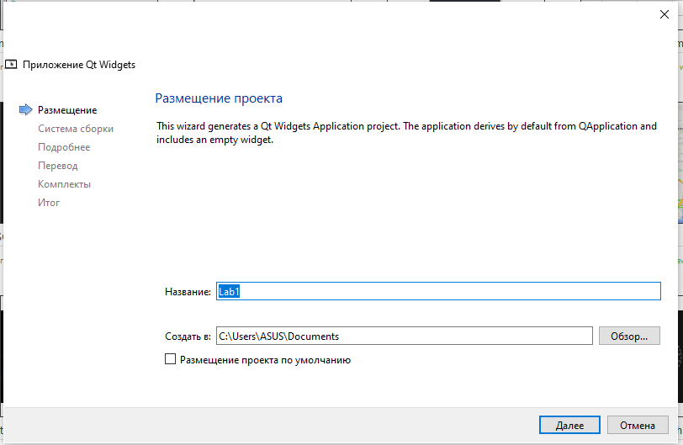

На следующем этапе необходимо выбрать систему сборки. Рекомендуется использовать ту систему сборки, которая предложена по умолчанию. Для версии Qt 5.x.x рекомендуется использовать систему сборки qmake, а для версии Qt 6.x.x — систему CMake:

Для версии Qt 5.x.x:



Для версии Qt 6.x.x:

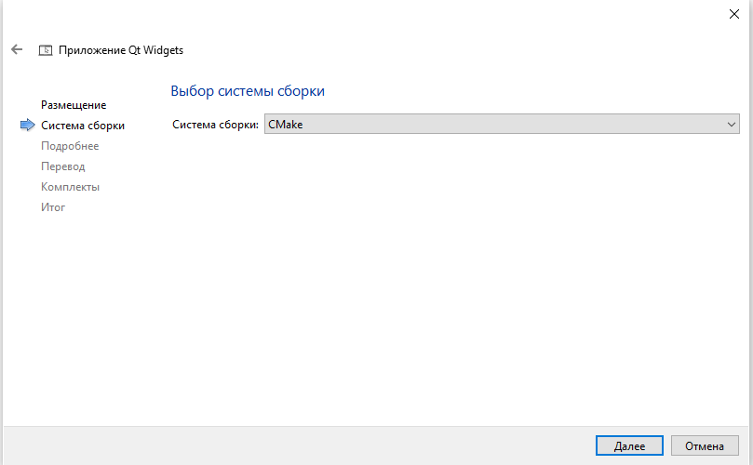

Далее везде необходимо нажать «Далее» и «Завершить». Для текущих задач изменение следующих параметров не нужно:

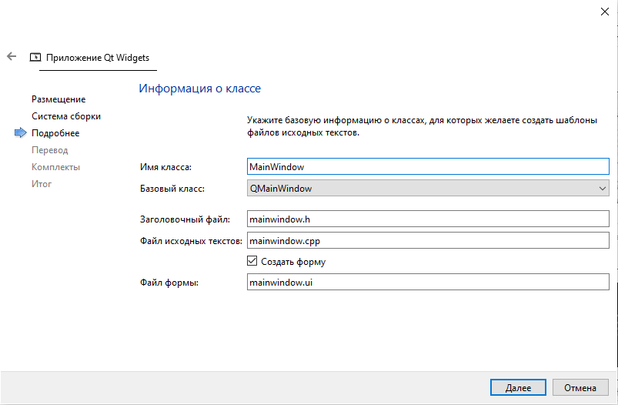

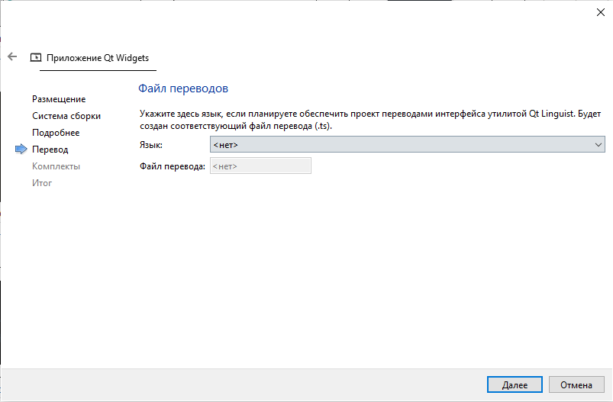

В качестве компилятора выбираем MinGW 64-bit (любой установленной версии):

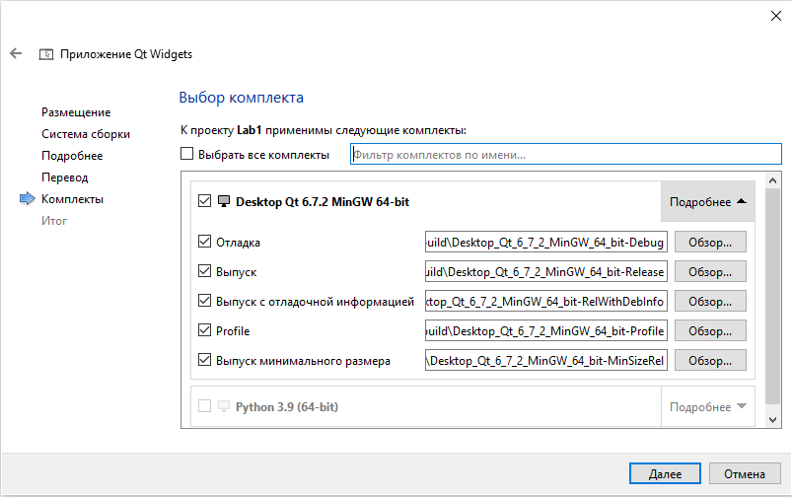

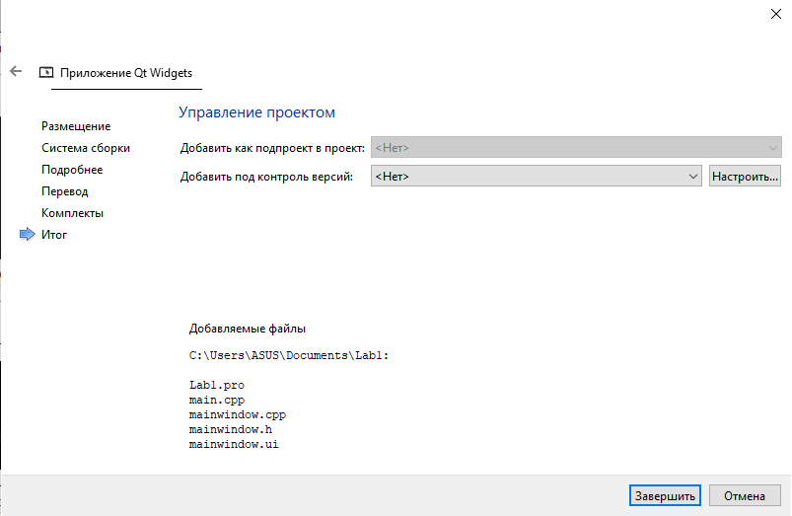

**Обзор проекта**

После создания проекта открывается файл main.cpp. Любая программа в языке C++ начинается с запуска функции main().

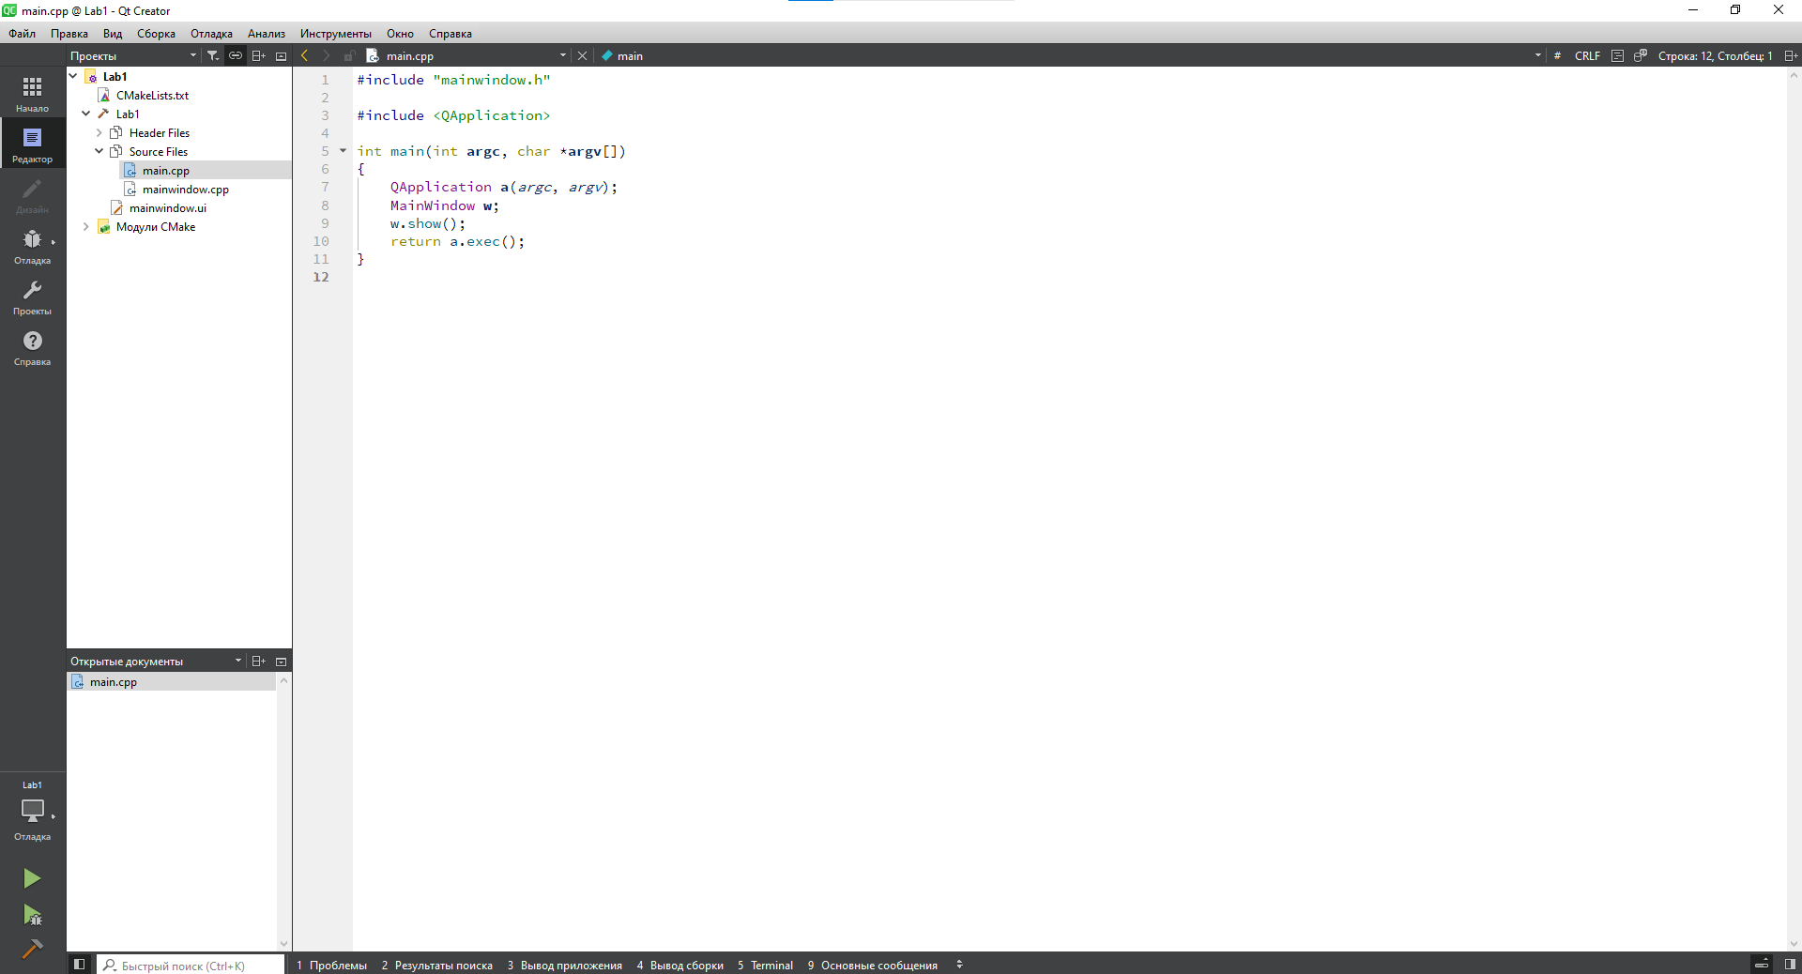

Помимо main.cpp, автоматически были созданы следующие файлы:

* CMakeLists.txt
* mainwindow.h
* mainwindow.cpp
* mainwindow.ui

CMakeLists.txt – файл, содержащий конфигурацию сборки проекта, с его помощью добавляются библиотеки в проект, при необходимости.

Следующие 3 файла имеют одинаковое название – mainwindow, но имеют разные расширения - *.h, *.cpp и *.ui.

В файле mainwindow.ui находится графический интерфейс программы. Расширение *.ui является сокращением от User Interface – ui. В нём хранится вся графическая часть приложения.

В файле mainwindow.cpp находится основной код программы. Файлы *.cpp называются файлы исходных кодов. Тут будет располагаться код обработки нажатий на кнопки, ввод текста пользователем и другие варианты взаимодействия пользователя с программой.

В файле mainwindow.h находятся глобальные переменные, а также объявления функций и классов. Файлы *.h называются заголовочными файлами.

1. При первом открытии MacOS может вывести ошибку «*Приложение «Qt Creator.app» нельзя открыть, так как не удалось проверить разработчика*». Чтобы игнорировать эту ошибку откройте *Системные настройки* и перейдите в раздел *Конфиденциальность и безопасность.* Прокрутите страницу вниз и нажмите кнопку *Подтвердить вход.* Если в течение 10-15 секунд приложение не откроется, то запустите его самостоятельно в папке Applications.